Составитель педагог-психолог Васильева Н.И.
«Развиваем внимание»
(Групповое занятие для учащихся 1-ых классов)
Пояснительная записка
Внимание – это работа психики, которая позволяет сосредоточиться, остановить свой взгляд на определенном предмете, прислушиваться к звукам, присмотреться к красивому.
Рассеянным ученикам трудно учиться в школе. Если ученик часто отвлекается на посторонние дела во время объяснения учителем материала, то это означает, что он пропускает слова учителя, а значит, он рассеян. Ученик не может усвоить нового материала из-за невнимательности. Пробелы в знаниях не позволяют рассеянному ученику понять математику, чтение, речь. Чтобы хорошо учиться, ученикам нужно быть особенно сосредоточенными на уроках, не отвлекаться посторонними делами, а внимательно слушать учителя.
Занятие направлено ​​на повышение уровня внимания и устранения невнимательности у детей 1-х классов, в которых по результатам диагностических исследований наблюдается низкий уровень объёма и\или концентрации внимания.
Формировать положительные личностные характеристики школьников нужно через целенаправленное развитие их внимания. Проблема преодоления невнимательности предусматривает слабость познавательных процессов, устранения негативных последствий рассеянности.
Цель задания:
Формирование внимания, умение концентрировать внимание, выделять предметы по одним характерным признакам, переключение внимания, концентрация внимания и развитие коммуникации, способности к обобщению, анализу, развитие сообразительности и логического мышления.
Задачи:
- Повышение уровня развития внимания;
- Развитие произвольного внимания;
- Формировать способность к переключению и концентрации внимания;
- Развитие внимания из-за запоминания;
Контингент участников: обучающиеся 1-х классов.
Количество участников: занятия проводятся группой детей до 12 учеников.
Но некоторые упражнения можно использовать для индивидуальной работы с обучающимися. Большое внимание уделяется активным формам работы, которые активизируют процесс усвоения материала.
Условия проведения: отдельное, просторное помещение, в котором есть возможность раздвинуть парты, разместить методический материал и разместиться на стульях по кругу.
Продолжительность: 35-40 минут.
Необходимые материалы: мешочек с игрушками, кукла, карточки с картинками «различия», релаксационная музыка.
Методы и формы работы: развивающие игры, упражнения, релаксационная разминка.
Ожидаемые результаты: повышение уровня внимания, овладение процессами переключения и концентрации внимания, повышение уровня мотивации к обучению.
План занятия
1. Приветствие. Вступительное слово психолога.
2. Усвоение правил работы группы.
3. Игра «Найди различия».
4. Игра «Какие бывают слова».
5. Игра «Съедобное - несъедобное».
6. Релаксация «В гору по радуге».
7. Игра «Волшебный мешочек».
8. Игра «Вот здесь что-то не так».
9. Прощание.

Занятие
- Приветствие
Время 2 мин. Позитивный настрой.
- Усвоение правил работы группы.
Время 2 мин.
- Игра «Найди различия»
Время 5 мин.
Цель: Тренируем внимание. Детям показывают две похожие картины, необходимо найти различия.
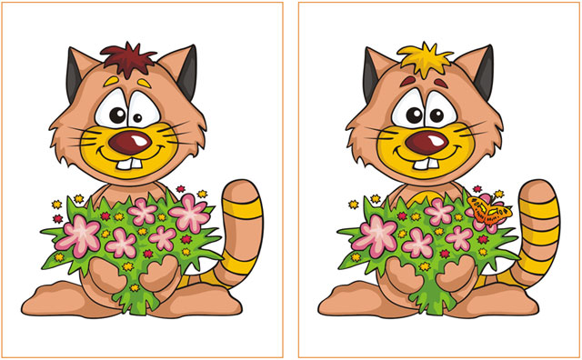
- Игра «Какие бывают слова»
Время 10 мин.
Цель: Развиваем навыки слушания. Находим ошибки-путаницы.
Есть сладкое слово — ракета,
Есть быстрое слово — конфета.
Есть кислое слово — вагон,
Есть слово с окошком — лимон.
Есть слово колючее — дождик,
Есть слово промокшее — ежик.
Есть слово упрямое — ель,
Есть слово зеленое — цель.
Есть книжное слово — синица,
Есть слово лесное — страница.
Есть слово веселое — снег,
Есть слово пушистое — смех.
Стоп! Стоп! Извините, ребята.
Машинка моя виновата.
Ошибка в стихах не пустяк,
Надо печатать вот так:
- Игра «Съедобное - несъедобное»
Цель: Смена положения детей, создание положительного эмоционального фона, развитие внимания.
Время: 6 мин.
Инструкция. Все участники становятся в ряд лицом к психологу, на определенном расстоянии от него. Психолог каждому участнику по очереди называет предмет и бросает небольшой мяч или мягкую игрушку. Если названный предмет съедобный - ученик должен поймать мяч, если несъедобный - отбить. За каждый правильный ответ ученик передвигается на один шаг к психологу. Выигрывает тот, кто быстрее дойдет до психолога.
- Релаксация «В гору по радуге»
Время: 4 мин.
Цель: снять психоэмоциональное напряжение.
Инструкция. Сидя в кругу, детей просим закрыть глаза. Глубоко вдыхая, представляем, как мы забираемся вверх по радуге. На выдохе, съезжаем с радуги, как с горки.
- Игра «Волшебный мешочек»
Время: 4 мин.
Цель: развитие навыков визуального внимания, объема внимания, запоминание.
Из мешочка берутся фигурки расставляются на столе. Дети запоминают количество и форму фигурок. Закрывают глаза, со стола убирается одна фигурка, дети пытаются вспомнить какой фигурки не хватает. Выполняют по очереди.
- Игра «Вот здесь что-то не так»
Цель: развивать слуховое внимание
Время: 7 мин.
Инструкция. Психолог берет куклу Тимоша. Тимоша обращается к детям:
1). «Здравствуйте, дети! Что вам расскажу! Иду я вчера по дороге, солнышко светит, темно, листочки синие под ногами шуршат. И вдруг из-за угла как выскочит собака, как залает на меня: «ку-ка-ре-ку» - и рога наставляет. Я испугался и убежал. »
2). «Иду по лесу. Вокруг машины ездят, светофоры мигают. Вдруг вижу - гриб, на веточке растет, среди зеленых листочков скрылся. Я подпрыгнул и сорвал его. »
Дети должны сказать, что было неправильно в рассказах Тимоши.
- Прощание
Время 2 мин.
Цель: Вспоминаем, что делали на занятии. Каждый высказывается, что понравилось, что было легко, а что трудно.

